

Levantamento de requisitos

Empresa: Travel And Live

Integrantes:

Vitor Sousa Mesquita

Adriana Silva Leite De Lima

Paulo Omael Pantoja Kataoka

Luan Dhay Nascimento Tanaka

Disciplina: Modelagem De Dados Em UML

Docente: Leonardo Lemos Ribeiro

Semestre: 4°/ Turno: Noite

Data: 02/10/2021

Local: Estácio de Sá – Castanhal

Integrações e ferramentas de desenvolvimento:

Sistemas de pagamento: Paypal, Google Pay, Pix, Pic Pay.

Bandeiras de cartão: Visa, Master Card, Elo, American Express

Fale conosco e mídias sociais: Whatsapp, Facebook, Instagram, Conta Google

Autenticação e funcionalidades: Facebook, Conta Google, Google Calendar, Google Maps, Gmail, Yahoo mail, Microsoft Outlook

Linguagens de programação: Javascript, PHP, Python

Frameworks: Laravel, Django, React

Bibliotecas: jQuery, Eden, Whoops

Explicações iniciais

A empresa a ser trabalhada neste trabalho se ocupa de servir de Plataforma na forma de aplicação web (sem app mobile por enquanto), para anfitrião e hóspede, para que o anfitrião possa realizar hospedagens, oferecer experiências aos hóspedes e tudo via web e de forma que ofereça suporte a todos os envolvidos, trata se de uma aplicação web simples e intuitiva, seu objetivo é que ambas as partes se beneficiem de simplicidade e qualidade tanto para oferecer hospedagem, tanto para acha las. A empresa de nome “Travel And Live” em questão é ficticia e foi baseada na empresa Airbnb, mas será tratada neste documento como sendo concreta. Sua sede é localizada em Pelotas RS, A presente documentação foi elaborada através de um esforço conjunto de elicitação de requisitos para obtenção de nota para a Disciplina de MODELAGEM DE DADOS EM UML.



Requisitos

funcionais

REQUISITOS FUNCIONAIS DO APLICAÇÃO

1. A Aplicação terá um ícone de cadastro para os novos usuários criarem Login e Senha.

2. A Aplicação terá um ícone com a seguintes opções: entrar (No qual os usuários já cadastrados podem entrar com sua Conta do Google ou Facebook) ,Cadastre-se ou criar conta (onde o usuário ira fazer um breve cadastro) e ajuda .

3. A cadastro dos novos usuários irá pedir os seguintes dados: nome, telefone, e-mail, senha, localização e idioma.

4. A Aplicação terá um ícone com as seguintes opções: mensagens, viagens, favoritos, conta, ajuda e sair da conta (para usuários já cadastrados).

5. Somente os usuários já cadastrados (seja por conta vinculada ou não) poderão fazer sua reserva, check-in, check-out e descrever a quantidade de hospedes e brevemente fazer uma busca dos locais disponíveis.

6. A busca por locais disponíveis poderá ocorrer por integração com Google Maps, o qual exibe os locais com seu valor e foto principal no mapa conforme o usuário procura.

7. A Aplicação vai oferecer uma opção de cancelamento, onde o hospede poderá cancelar conforme o especificado pelo anfitrião, os dados serão atualizados em tempo real no banco de dados e no Google Calendar de ambos as partes.

8. A Aplicação terá um ícone com as seguintes opções:

9. A Aplicação também terá um ícone de escolha de idioma e região para os usuários com conta não vinculada ao Google ou Facebook, se houver vinculo, as informações serão puxadas do banco de dados da conta vinculada.

10. A Aplicação terá um ícone onde novos anfitriões poderão oferecer suas estadias.

11. O ícone dos anfitriões vai oferecer alguns passos para o fornecedor descrever o tipo de hospedagem. Serão eles: descrição da hospedagem, o tipo de lugar a ser oferecido, a localização com as descrições do endereço, fotos do local, serviços, valores.

12. Os serviços de hospedagem terão uma opção onde os usuários que passaram pela mesma, poderão avaliar o local através de estrelas ou notas.

13. A Aplicação terá um ícone de pagamentos onde poderá fazer sua reserva de forma segura por meios como: cartão de credito/debito, pix, boleto ou transferências bancarias.

14. A Aplicação vai possuir um painel de configurações do usuário, no qual ele poderá trocar de foto e alterar suas informações de cadastro

15. A Aplicação vai pedir que os usuários confirmem sua identidade, endereço de email e telefone, essas confirmações serão opcionais, mas elevará o status do anfitrião, ele será mais divulgado

16. A aplicação vai possuir um sistema de feedback do usuário via texto para o e-mail da empresa

17. A aplicação vai fornecer dicas para que o anfitrião possa gerenciar seu negócio da melhor forma possível e alavancar seu anúncio, também, o usuário vai ser informado sobre atualizações relevantes

18. A Aplicação vai possuir opções para o anfitrião categorizadas em:

Detalhes do anuncio: colocar fotos da casa e arredores, título, descrição do espaço, numero de hospedes que a propriedade aceita, link personalizado, idiomas, status do anuncio, comodidades que o lugar oferece, endereço, descrição do bairro, locomoção, compartilhamento da localização, definir se o lugar possui alguma vista privilegiada, tipo de propriedade (tipo de acomodação, tipo de propriedade, categoria de propriedade), cômodos e espaços (quantos quartos, camas, banheiros, se tem cozinha, sala de estar, quintal, pátio e exterior), se você vai oferecer um espaço compartilhado, especificar segurança do local.

Preço e disponibilidade: definir preço por noite, em que tipo de moeda é cobrado o valor, definir descontos (semanal, mensal ou mais), taxas (taxa de limpeza e por hóspede adicional), duração mínima e máxima da estadía, Disponibilidade do calendário (tempo de antecedência para reservar, tempo de preparação, período de disponibilidade do anúncio, dias de check-in bloqueados), sincronização do calendário com Google Calendar (importar e exportar)

Políticas e regras:

Definir política de cancelamento, se o hóspede pode reservar instantaneamente caso atenda os requisitos do anfitrião, intervalo de check-in, horário de checkout, qual o valor que o hóspede lhe dará caso danifique a propriedade, definir regras da casa (se é adequado para crianças, para bebês, se é permitido animais, se é permitido fumar, se são permitidos eventos e regras personalizadas), requisitos dos hóspedes, explicação sobre leis locais e se o local é exclusivo para hóspedes

Informações para hóspedes:

Intervalo de check-in, horário de checkout, guias sobre a região, como o anfitrião vai interagir com os hóspedes, qual o endereço do local, como chegar ao lugar, explicações adicionais, instruções de check-in, informações da rede wi-fi (caso o anfitrião marque a opção indicando que ele o fornece)

Coanfitriões do anúncio:

Está funcionalidade irá permitir que outro usuário possa administrar o site, bem como ter acesso as ferramentas de edição de anuncio descritas anteriormente, seu ingresso será feito via e-mail, por isso é necessário a integração com as principais ferramentas de email, apenas para que a aplicação web possa enviar o convite via e-mail, fornecendo assim a permissão ao outro usuário.



Requisitos

Funcionais

12. Os serviços de hospedagem terão uma opção onde os usuários que passaram pela mesma, poderão avaliar o local através de estrelas ou notas.

13. A Aplicação terá um ícone de pagamentos onde poderá fazer sua reserva de forma segura por meios como: cartão de credito/debito, pix, boleto ou transferências bancarias.

14. A Aplicação vai possuir um painel de configurações do usuário, no qual ele poderá trocar de foto e alterar suas informações de cadastro

15. A Aplicação vai pedir que os usuários confirmem sua identidade, endereço de email e telefone, essas confirmações serão opcionais, mas elevará o status do anfitrião, ele será mais divulgado

16. A aplicação vai possuir um sistema de feedback do usuário via texto para o e-mail da empresa

17. A aplicação vai fornecer dicas para que o anfitrião possa gerenciar seu negócio da melhor forma possível e alavancar seu anúncio, também, o usuário vai ser informado sobre atualizações relevantes

18. A Aplicação vai possuir opções para o anfitrião categorizadas em:

Detalhes do anuncio: colocar fotos da casa e arredores, título, descrição do espaço, numero de hospedes que a propriedade aceita, link personalizado, idiomas, status do anuncio, comodidades que o lugar oferece, endereço, descrição do bairro, locomoção, compartilhamento da localização, definir se o lugar possui alguma vista privilegiada, tipo de propriedade (tipo de acomodação, tipo de propriedade, categoria de propriedade), cômodos e espaços (quantos quartos, camas, banheiros, se tem cozinha, sala de estar, quintal, pátio e exterior), se você vai oferecer um espaço compartilhado, especificar segurança do local.

Preço e disponibilidade: definir preço por noite, em que tipo de moeda é cobrado o valor, definir descontos (semanal, mensal ou mais), taxas (taxa de limpeza e por hóspede adicional), duração mínima e máxima da estadía, Disponibilidade do calendário (tempo de antecedência para reservar, tempo de preparação, período de disponibilidade do anúncio, dias de check-in bloqueados), sincronização do calendário com Google Calendar (importar e exportar)

Políticas e regras:

Definir política de cancelamento, se o hóspede pode reservar instantaneamente caso atenda os requisitos do anfitrião, intervalo de check-in, horário de checkout, qual o valor que o hóspede lhe dará caso danifique a propriedade, definir regras da casa (se é adequado para crianças, para bebês, se é permitido animais, se é permitido fumar, se são permitidos eventos e regras personalizadas), requisitos dos hóspedes, explicação sobre leis locais e se o local é exclusivo para hóspedes

Informações para hóspedes:

Intervalo de check-in, horário de checkout, guias sobre a região, como o anfitrião vai interagir com os hóspedes, qual o endereço do local, como chegar ao lugar, explicações adicionais, instruções de check-in, informações da rede wi-fi (caso o anfitrião marque a opção indicando que ele o fornece)

Coanfitriões do anúncio:

Está funcionalidade irá permitir que outro usuário possa administrar o site, bem como ter acesso as ferramentas de edição de anuncio descritas anteriormente, seu ingresso será feito via e-mail, por isso é necessário a integração com as principais ferramentas de email, apenas para que a aplicação web possa enviar o convite via e-mail, fornecendo assim a permissão ao outro usuário.



Requisitos

Funcionais

para reservar, tempo de preparação, período de disponibilidade do anúncio, dias de check-in bloqueados), sincronização do calendário com Google Calendar (importar e exportar)

Políticas e regras:

Definir política de cancelamento, se o hóspede pode reservar instantaneamente caso atenda os requisitos do anfitrião, intervalo de check-in, horário de checkout, qual o valor que o hóspede lhe dará caso danifique a propriedade, definir regras da casa (se é adequado para crianças, para bebês, se é permitido animais, se é permitido fumar, se são permitidos eventos e regras personalizadas), requisitos dos hóspedes, explicação sobre leis locais e se o local é exclusivo para hóspedes

Informações para hóspedes:

Intervalo de check-in, horário de checkout, guias sobre a região, como o anfitrião vai interagir com os hóspedes, qual o endereço do local, como chegar ao lugar, explicações adicionais, instruções de check-in, informações da rede wi-fi (caso o anfitrião marque a opção indicando que ele o fornece)

Coanfitriões do anúncio:

Está funcionalidade irá permitir que outro usuário possa administrar o site, bem como ter acesso as ferramentas de edição de anuncio descritas anteriormente, seu ingresso será feito via e-mail, por isso é necessário a integração com as principais ferramentas de email, apenas para que a aplicação web possa enviar o convite via e-mail, fornecendo assim a permissão ao outro usuário.



Requisitos

não-funcionais



USABILDADE

- Designer/Interface de fácil compreensão ao usuário.

- Guia para a utilização dos serviços disponíveis.

Designer simples para garantir uma boa impressão na primeira vista ao usuário, motivando a explorar os serviços, com uma ferramenta de guia simples, mas que seja detalhado e compreensível, para que possam ter o melhor aproveito do serviço e manipular a suas funções fornecidas.

DESEMPENHO

- Tempo de resposta curto.

Uma vez que os usuários estão negociando 24 horas por dia, é eficaz uma instalação de um servidor que ofereça suporte a acesso simultâneo. Sistema com um bom desempenho para entregar uma boa experiencia.

SEGURANÇA

- Avisos de segurança ao usuário.

- Controle de acesso por autenticação.

- Uso de Segurança HTTPS para proteção dos dados.

Uma vez que os usuários de parceiros de negócios não podem ser reconhecidos em tempo real, os usuários do sistema devem ser devidamente educados sobre a premissa de prevenção de crimes como vazamento de informações pessoais, fraude de transação e assim por diante.

ACESSIBILIDADE

- Suporte para mais de 88 Idiomas.

- Múltiplas formas para a efetuação de login.

Supondo que esse serviço seja operado em todo o país, é aconselhável que o sistema suporte qualquer tipo conta de usuário e idioma.

CONFIABILIDADE

- Backup das últimas alterações efetuados.

Para o caso de uma interrupção não desejada, as informações devem continuar intactas.

- Disponibilidade para atendimentos.

Um meio de comunicação e interação entre Empresa x Usuário e Usuário x Usuário, é essencial, para que não haja um desentendimento.

Requisitos

não-funcionais



DISPONIBILIDADE

- Serviço 24 horas online.

- A aplicação será carregado num servidor, na forma de IaaS (infrastructure as a Service) fornecida pela Amazon (AWS), o qual fornecerá serviços de banco de dados e hospedagem da aplicação

- É importante que haja redundância nos sevidores, para que garanta que o Sistema não fique for a do ar, principalmente durante transações financeiras envolvendo a aplicação

Diagramas de Casos de uso

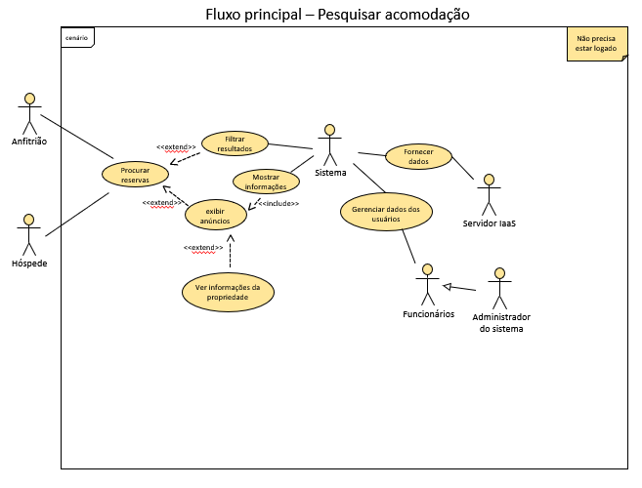

Diagramas de Casos de uso

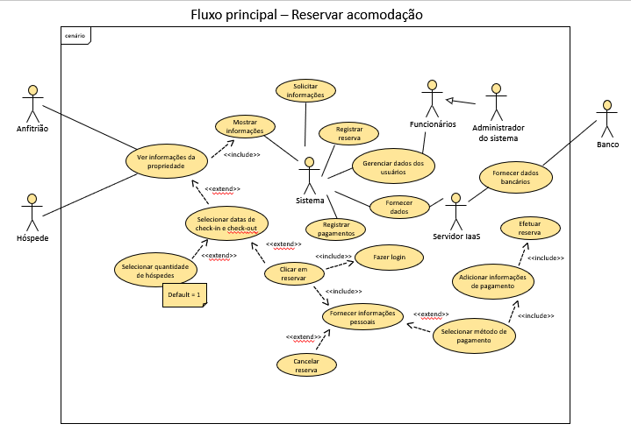

Diagramas de Casos de uso

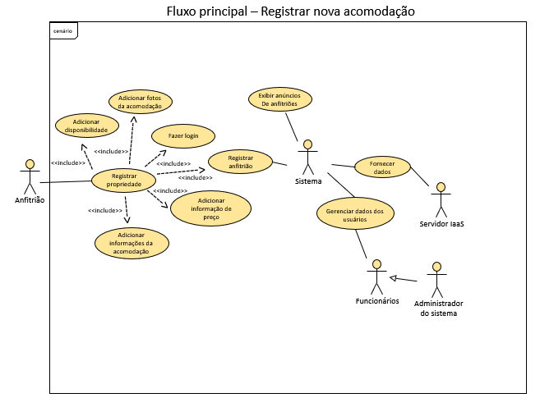

Descrição dos Casos de uso



PESQUISAR ACOMODAÇÃO

Descrição: Este caso de uso permite que o usuário pesquise acomodações cadastradas no sistema por cidade, país ou estado. Ator principal: Hóspede (Usuário).

Pré-requisitos: Conexão com a internet, o usuário pode ou não estar logado.

Fluxo Principal:

1. O usuário acessa a página a Travel And Live.

2. O usuário insere a localização desejada na barra de pesquisa

3. O usuário pode selecionar filtros relativos a acomodações para refinar seus resultados

4. A página de busca retorna os resultados filtrados.

Fluxo Alternativo 01: Acessar a página de acomodações através da página inicial

1. O usuário acessa a página do Travel And Live.

2. O usuário seleciona o menu de acomodações na página inicial, logo abaixo da questão “O que podemos ajudar você a encontrar?”

3. O usuário será redirecionado para a página de resultados de busca sendo demonstrando resultados genéricos.

Regras de Negócio 01:

1. Obrigatório Conexão com a Internet.

2. Nome do local

3. O nome do local deve ser válido

Fluxo alternativo 01: Localização não existente.

1. O usuário acessa a página Travel And Live.

2. O usuário insere a localização desejada na barra de busca.

3. A página de busca retorna sem resultados.

Descrição dos Casos de uso



Fluxo alternativo 02: Não há resultados para os filtros adicionados pelo usuário

1. O usuário acessa a página Travel And Live.

2. O usuário insere a localização desejada na barra de busca.

3. O usuário insere filtros não atendidos pelas acomodações pesquisadas na localidade.

4. A página de busca retorna sem resultados.

Fluxo alternativo 03: Não há acomodações na localização pesquisada

1. O usuário acessa a página Travel And Live.

2. O usuário insere a localização desejada na barra de busca.

3. A localização é válida, mas não existem acomodações disponíveis.

4. A página de busca retorna sem resultados.

Pós-condição: O usuário é redirecionado para uma página de busca com a localização e filtros desejados.

**DETALHES DA ACOMODAÇÃO**

Descrição: Este caso de uso permite que o usuário visualize os detalhes de acomodações pesquisadas através da barra de busca. Ator principal: Hóspede (Usuário).

Pré-requisitos: Conexão com a internet e ter efetuado uma busca.

Fluxo Principal:

1. O usuário efetuou uma busca.
2. O usuário clica na acomodação desejada na página de busca.
3. O usuário é redirecionado para os detalhes da acomodação.

Fluxo Alternativo 01: O usuário acessa os detalhes de uma acomodação anunciada na página inicial.

1. O usuário acessa a página do Travel And Live.
2. O usuário clica em alguma acomodação anunciada na página principal.
3. O usuário será redirecionado para a página de detalhes da acomodação.

Descrição dos Casos de uso



Regras de Negócio 01:

1. Obrigatório Conexão com a internet

Pós-condição: O usuário é redirecionado para uma página de detalhes da acomodação desejada.

**RESERVAR ACOMODAÇÃO**

Descrição: Este caso de uso permite que o usuário reserve uma acomodação pesquisada. Ator principal: Hóspede(Usuário).

Pré-requisitos: Conexão com a internet, ter acessado os detalhes de uma acomodação, possuir uma conta no Travel And Live e estar logado.

Fluxo Principal:

1. O usuário hóspede acessou os detalhes da acomodação.
2. O usuário hóspede seleciona as datas de check-in e check-out desejadas.
3. O usuário hóspede adiciona a quantidade de hóspedes convidados que ficarão na acomodação.
4. O usuário clica em reservar.
5. O usuário adiciona suas informações pessoais de pagamento (nome, endereço, código postal).
6. O usuário seleciona o método de pagamento.
7. O usuário adiciona as informações de pagamento.
8. O usuário efetua a reserva.

Fluxo Alternativo 01: A acomodação não está disponível nas datas desejadas

1. O usuário hóspede acessou os detalhes da acomodação.
2. O usuário hóspede seleciona as datas de check-in e check-out desejadas.
3. A acomodação não está disponível nas datas desejadas.
4. A reserva não é realizada.

Descrição dos Casos de uso



Fluxo Alternativo 02: A quantidade de hóspedes convidados não é compatível com a acomodação.

1. O usuário hóspede acessou os detalhes da acomodação.
2. O usuário hóspede seleciona as datas de check-in e check-out desejadas.
3. O usuário hóspede adiciona a quantidade de hóspedes convidados que ficarão na acomodação.
4. A acomodação não aceita a quantidade de hóspedes desejadas.
5. A reserva não é realizada.

Fluxo Alternativo 03: A acomodação não possui reserva instantânea.

1. O usuário hóspede acessou os detalhes da acomodação.
2. O usuário hóspede seleciona as datas de check-in e check-out desejadas.
3. O usuário hóspede adiciona a quantidade de hóspedes convidados que ficarão na acomodação.
4. O usuário clica em requisitar reserva.
5. O usuário seleciona o método de pagamento.
6. O usuário adiciona as informações de pagamento.
7. O usuário adiciona suas informações pessoais de pagamento (nome, endereço, código postal).
8. A requisição de reserva é enviada ao anfitrião.
9. O anfitrião pode aceitar ou recusar a requisição de reserva do hóspede.

Fluxo Alternativo 04: O usuário deseja utilizar um método de pagamento não aceito pelo Travel And Live.

1. O usuário hóspede acessou os detalhes da acomodação.
2. O usuário hóspede seleciona as datas de checkin e checkout desejadas.
3. O usuário hóspede adiciona a quantidade de hóspedes convidados que ficarão na acomodação.
4. O usuário clica em requisitar reserva.
5. O usuário seleciona o método de pagamento .
6. O usuário adiciona as informações de pagamento.
7. As informações de pagamento não são válidas.
8. O site impede o hóspede de continuar, retornando uma mensagem de erro.

Descrição dos Casos de uso



Regras de Negócio 01:

1. Obrigatório conexão com a Internet
2. Obrigatório informar dia/mês/ano
3. Datas de check-in e check-out
4. Método de Pagamento
5. As informações de pagamento devem ser válidas
6. Código postal do usuário
7. O código postal deve ser válido e estar no formato da região do usuário |

Pós-condição: O usuário hóspede efetuou uma reserva.